Инструкция по оплате банковской картой
из Личного кабинета на сайте www.kraskom.com

- Нажать на главной странице сайта кнопку «Оплатить банковской картой»
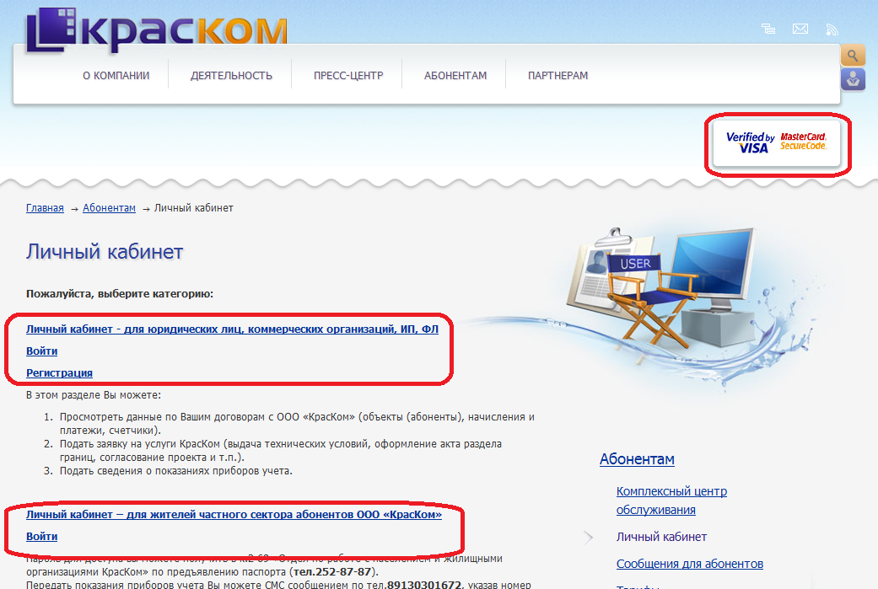

- Далее в разделе «Личный кабинет» выберите Ваш раздел: Личный кабинет для юридических лиц или Личный кабинет для Физических лиц (частный сектор).

- В Личном кабинете нажмите кнопку «Оплатить банковской картой» и Вы будете перенаправлены на страницу «Оформление платежа»
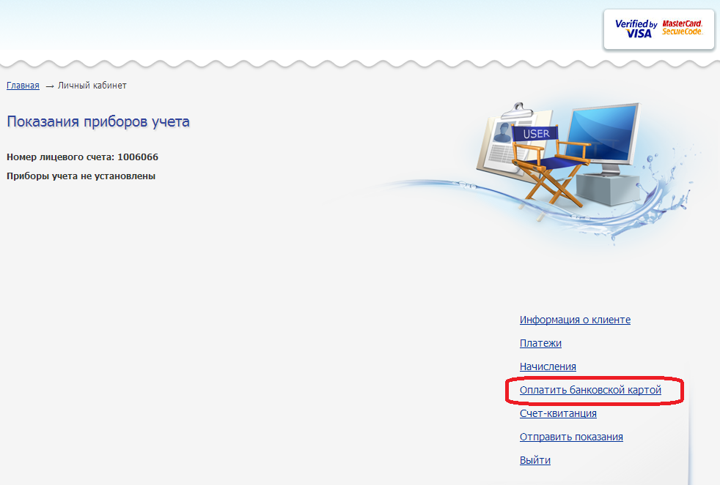

4. При осуществлении платежа для Физических лиц укажите, пожалуйста:
- Сумму платежа.
Проверьте Ваши данные:
- Номер ЛС,
- ФИО,
- Адрес,
– Задолженность.

Пример формы «Оформления платежа»:
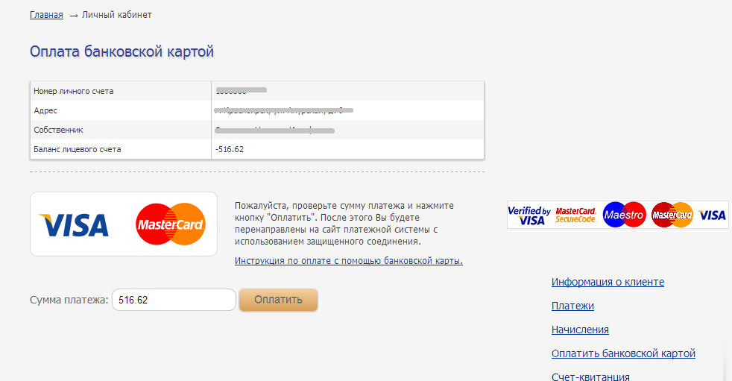

Далее Вы будете перенаправлены на страницу интернет-магазина Газпромбанка, укажите реквизиты банковской карты.

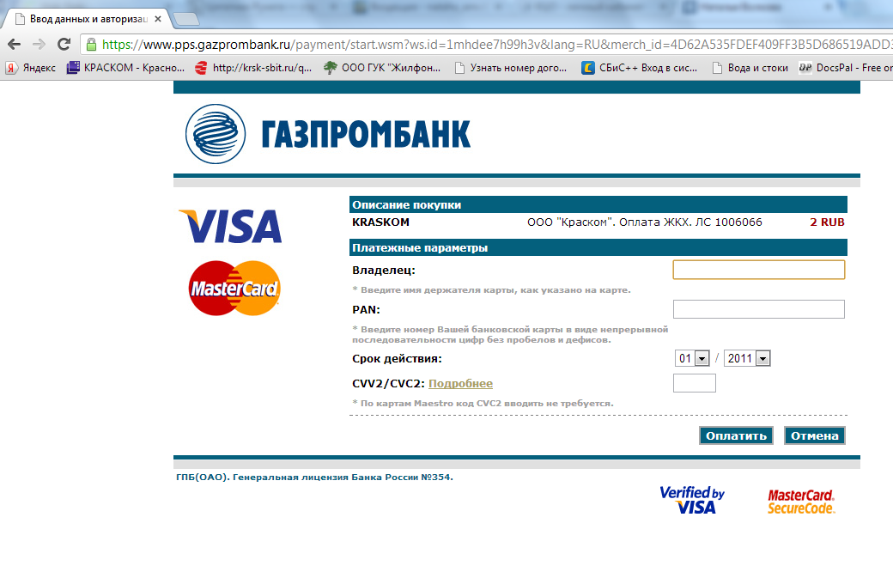

После осуществления платежа сохраните, пожалуйста, чек о подтверждении платежа с параметрами:
- Номер Лицевого счета,
- ФИО,
- Адрес,
- Сумма платежа,
- Оплата за услуги (вид услуги КрасКом по договору: Водопотребление и водоотведение, Поставка ТЭ),
- Уникальный номер операции,
- Дата, время платежа.

Пример формы «Печать чека»

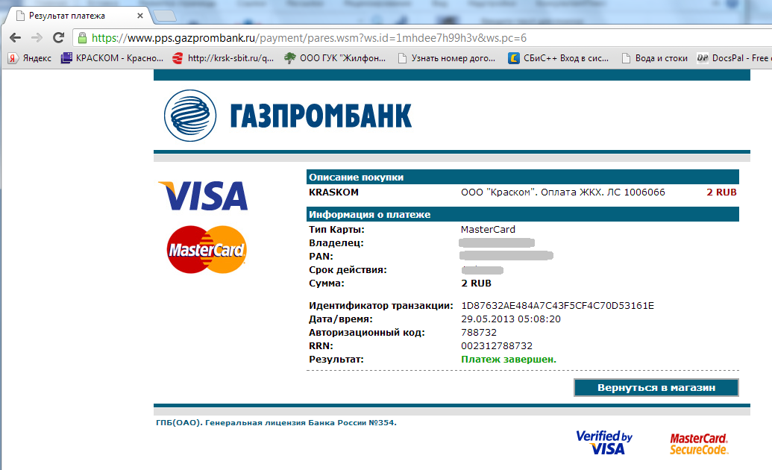
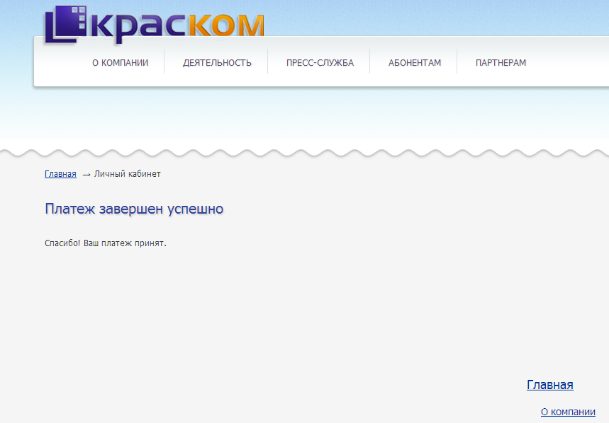

5. При осуществлении платежа для юридических лиц выберите договор и нажмите на вкладку «Оплата», после чего Вы будете перенаправлены на страницу оформления платежа.

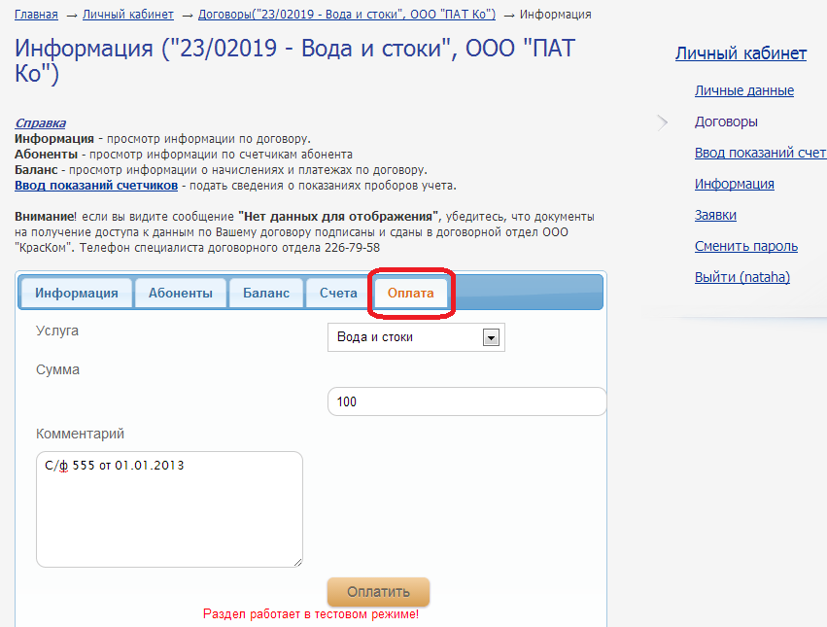

При осуществлении платежа укажите, пожалуйста:
- Сумму платежа
- Назначение платежа (услуга, номер счета-фактуры, период, номер абонента).

Проверьте Ваши данные:
- Наименование предприятия
- Номер договора
- Адрес
- Задолженность
Пример формы «Оформление платежа»:

Далее вы будете перенаправлены на страницу интернет-магазина Газпромбанка, укажите реквизиты Вашей банковской карты.
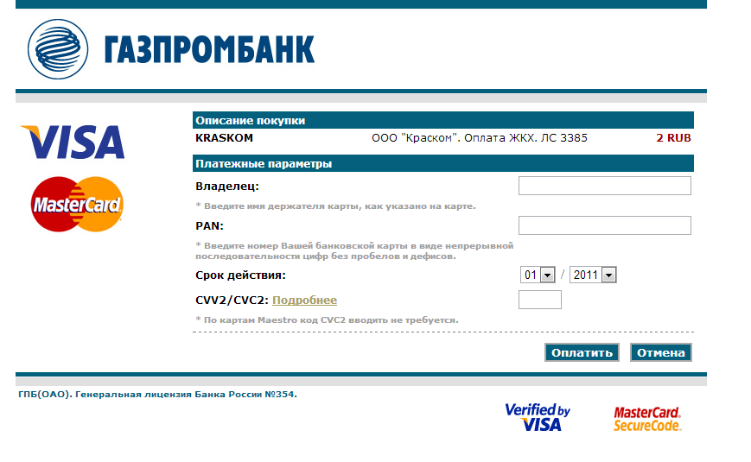

После осуществления платежа сохраните, пожалуйста, чек о подтверждении платежа с параметрами - Номер Договора,
- Наименование потребителя,
- Сумма,
- Назначение платежа (услуга, номер счета-фактуры, период, номер абонента),
- Уникальный номер операции,
- Дата, время платежа.

Пример формы «Печать чека»:

